## 自然地理

  丰县位于江苏省徐州市，介于东经116°21′15″－116°52′03″，北纬34°24′25″-34°56′27″之间，地处苏、鲁、豫、皖四省七县交界处，淮海经济区中心地带。北与山东省的金乡、鱼台县接壤，南与安徽省砀山、萧县毗邻，西接山东省单县、东与本省铜山、沛县相连。全县总面积1450.2平方千米，南北长约59.2千米，东西宽约46.6千米。

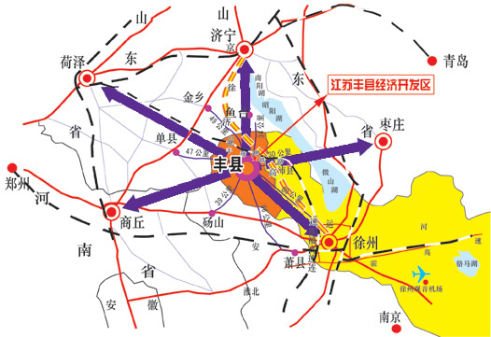   丰县属黄泛冲积平原，地势高亢、平坦，地面高程一般在34.5-48.2米之间，西南略高于东北。境内东部有一孤丘——华山，山高68米。境内河流原为自然河流，东西走向，建国后进行了全面治理，以洪水走廊大沙河为界，东有郑集南北支流，流向自西向东；西有复新河水系，流向自南向北，废黄河经过治理，引入长江水，形成了大沙河带状水库。县内土壤质地在距黄河决口较近的南部、西南部，质地多为砂土——砂壤；县中部多为砂壤——中壤，以砂壤和轻壤为主；北部低洼地区质地多为粘土。一般来讲，具有粘心、粘底异质层的土种物理性粘粒含量高于均质型，具有厚砂底异质层的土种，其物理性粘粒小于均质型。  
  丰县地处暖温带，半湿润季风气候区，四季分明，日照充足，年平均气温在15.3℃左右，最冷月(1月)平均气温-9.9℃左右；最热月(6月)平均气温38.3℃左右。年降水量653.3mm左右，无霜期187天左右。  
  丰县自古物华天宝、土地肥沃、物产丰饶，全县陆地面积190.1万亩，水域面积28万亩，可耕地面积85.7千公顷，园地面积30.95千公顷，蔬菜面积40.82千公顷，享有“丰熟可抵三州”的美誉。   
  丰县在全国的区位，整体位于淮海经济区的黄金地带，是江浙经济发达地区连接中西部地区的枢纽。从产业扩散和演变规律来看，目前，长江三角洲地区已形成以上海为龙头、包括苏南、浙江等地在内的中国最具竞争力的城市群，这些地区正在加速进行产业升级、结构调整，一些劳动密集型企业正在向欠发达地区转移，丰县作为苏北地区承接南北、贯通东西的重要“门户”，资源丰富、地域广阔、劳动力成本低、区位优势明显，在接受长三角地区、尤其是苏南经济辐射的过程中，县域经济发展的潜力会逐步显现，必将成为外来投资的新兴地区。

## 自然资源

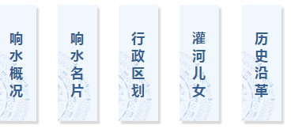

能不能做成上图这样，点击文字进入网页效果

参考：<http://xiangshui.yancheng.gov.cn/col/col9584/index.html>

**1.农业资源**

丰县是农业大县，为江苏省农业产业化试点县，农业资源十分丰富。 2001年丰县被联合国工业发展组织中国投资促进处确认为联合国绿色产业示范区，被国家环保总局确认为第二批国家级生态示范区。2001年被农业部、外经贸部确定为部级园艺产品出口示范区，在2003首届（北京）中国果菜产业论坛评比中被评为“中国果菜十强县（市、区）”。近年来丰县依靠丰富的农副产品资源，大力调整农业产业结构，不断把资源优势转化为产业优势，出口创汇农业得到较快发展，逐步形成了果蔬、木业和畜牧三大主导产业。党和国家领导人胡锦涛、姜春云、许嘉璐、孙孚凌等来丰县视察工作时，均对丰县的农业产结构调整给予了高度评价。

  丰县是全国水果生产十强县，拥有果树面积30.9千公顷，2013年生产苹果、白酥梨等各类优质果品49.67万余吨，是江苏省最大的连片果园，被誉为“红富士之乡”、“苏北果都”。丰县生产的“大沙河”牌红富士苹果被“99'昆明世博会”指定为唯一无公害苹果。原国务院副总理田纪云为丰县题写了“果海”；原人大常委会副委员长彭冲为丰县题写了“果都”。

  丰县是著名的特种蔬菜之乡，丰县蔬菜生产大力推广应用无公害标准化生产技术， 19个品种已通过江苏省无公害标准认证，获无公害农产品称号。全县蔬菜复种面积50392公顷，其中规模连片种植面积38686公顷，形成牛蒡、芦笋、山药、黄皮圆葱、大苔蒜、设施菜、食用菌、夏番茄、芦荟9大基地，占总面积的76.3%，全部被认定为省级无公害农产品生产基地。出口创汇蔬菜规模种植面积40020公顷，其中牛蒡、芦笋、山药、圆葱、大苔蒜5大基地成为江苏省特色出口创汇蔬菜基地，在国内外享有较高的声誉。丰县生产的大沙河牌牛蒡，在中国果菜专家委员会和中国果菜杂志社联合举办的第二届中国百姓最喜爱的新世纪瓜果菜王选评大赛中获“中国牛蒡王”的美誉称号。

**2.土地资源**

全县辖区面积1450.2平方公里。农用地 115559公顷，其中耕地75929.98公顷、园地25098.76公顷、林地3539.042公顷、 农田水利用地5728.15公顷 ；建设用地25278.053公顷，其中交通运输用地1318公顷、公路用地1120.09公顷、水利设施用地3271.53公顷；未利用地4257.15公顷。

  丰县土地肥沃，物产富饶，是联合工发组织确定的“绿色产业示范区”和“国家级生态示范区”，有着丰富的绿色食品资源和天蓝水碧土沃的生态环境资源，是无公害果蔬之乡。

**3.水力资源**

占地2201.1公顷的大沙河在丰县境内形成了一条300多米宽、28公里长的水库，万亩水面上水鸟翔集，河道两岸果树环绕，是一片休闲娱乐的胜境，正在开发为百里生态旅游观光带。废黄河和大沙河两河开发已列入国家级投资开发项目。   
4. **矿产资源**

丰县境内的矿产资源有岩盐、含钾砂页岩、煤、砖瓦用粘土、铁、铝、石油、天然气、地热等。特别是岩盐、含钾砂页岩资源潜力很大，极具开采价值。目前，开发利用的矿种有岩盐、含钾砂页岩、煤和砖瓦用粘土。  
  <af>**岩盐</af>**

岩盐资源是丰县优势矿产之一，矿区位于师寨镇，距丰县县城约10千米。该矿区东起师寨断层，西至嘉祥断层，南自下第三系官庄组中段底界露头线，北至鸳楼断层，东西长10.7千米，南北宽6千米，面积约64平方千米。地质储量约25亿吨，其中，1990年10月勘探的汪屯块段探明储量5.04亿吨，Nacl量3.41亿吨，2005年9月30日勘探的汪屯块段外围探明储量9657.8万吨，Nacl量7243.7万吨，原汪屯块段内获得矿石储量10235.0万吨，Nacl量7741.2万吨，两次勘探共探明储量7.04亿吨，Nacl量4.9亿吨。岩盐矿体赋存于下第三系官庄组地层中，矿体呈现层状，共21个盐层，8个盐群，Ⅰ盐群含1、2、3石盐岩层，Ⅱ盐群含4、5、6、7石盐岩层，Ⅲ盐群含8、9、10石盐岩层，Ⅳ盐群含11、12石盐岩层，Ⅴ盐群含13、14石盐岩层，Ⅵ盐群含15、16、17石盐岩层，Ⅶ盐群含18、19石盐岩层，Ⅷ盐群含20、21石盐岩层，最深层1316.87-1322.51米，最浅层875.16-886.10米，最厚层平均27.01米，最薄层平均2.94米。具有盐层层数多，厚度大、品位高，产状平缓，埋深适中等特点，具备良好的开采条件和经济价值。  
  <af>**含钾砂页岩**</af>

  矿床位于丰县华山镇，距丰县县城东南约15公里，该矿区构造为单斜岩层，两个小小残丘露于矿区南部，地层为上石炭统和下二迭统一段，其余均被第四系覆盖。华山钾矿是一个稳定的钾长石沉积层状矿床，据工程控制，矿体沿走向仅控制2.2公里，沿倾向控制2.3公里，都未控制到边界，矿体呈弧形分布，其规模相当大，有14层矿，富矿有8层，贫矿有6层，富矿主要赋存于上石炭统地层中。探明的资源储量20.69亿吨(其中富矿为11.42亿吨、贫矿为9.27亿吨)，与其伴生的煤（资源储量951万吨）、石灰岩（资源储量1.9亿吨）及其他矿产少量。该矿矿层厚度大，产状平缓而稳定，矿物成分不复杂，无突出的有害组分，含钾量高而稳定，水文地质条件不复杂。  
  <af>**煤**</af>  丰县境内有一定的煤资源赋存，主要分布在北部乡镇及华山镇境内。勘探找煤从50年代开始，在不同的区域内，进行了多次勘探工作，主要的勘探成果有，1971年8月，江苏省地质局第五地质队对丰县华山钾矿进行勘探时，获得煤资源量880万吨。1975年12月，江苏省煤田地质勘探第四队，对丰县首羡集煤田勘探区进行地质普查勘探时，获得资源量4473.8万吨。1976年6月由江苏省煤田地质勘探四队对丰沛煤田进行勘探，完成了江苏省三河尖勘探区精查地质报告，获得资源量25888万吨，部分资源量在丰县境内，面积约5平方公里。1979年11月由江苏省煤田地勘四队在丰县进行煤炭普查时，完成了丰县大程庄勘探区普查勘探地质报告，获得资源量1130.9万吨。1980年6月由江苏省煤田地勘四队在丰县山东单县进行煤炭普查时，完成了丰沛煤田丁楼勘探区普查找煤地质报告，获得资源量15294.2万吨，部分资源量在丰县境内约2000多万吨。2003年9月，县政府为加快经济发展，充分发挥资源优势，加大了勘探找煤工作力度，对丰县尹双楼勘查区进行了二维地震和钻孔勘探，获得煤估算资源量1829万吨；2004年2月，对丰县首羡集煤田勘探区进行了二维地震和钻孔勘探，2005年4月进行了三维地震勘探，获得总资源量5363万吨，其中探明的（331）资源量218.9万吨，控制的(332)资源量935.9万吨，推断的(333)资源量1680万吨，预测的（334）资源量887.2万吨，硫分大于3%的资源量1641万吨。2005年2月21日，丰县人民政府与山东省枣庄市中泰煤业集团签订开发投资协议，由中泰集团出资在丰县注册成立了徐州李堂矿业有限公司，投资5.1亿元建设生产能力45万吨/年规模的矿井。2006年3月7日徐州李堂煤矿举行奠基仪式，煤矿建设全面开工，2008年底建成投产。  
  <af>**砖瓦用粘土**</af>  丰县的粘土资源分布十分广泛，粘土主要用于生产砖瓦等民用建材。随着耕地资源的日益减少，国家相继出台了限制实心粘土砖生产的有关政策，严禁破坏耕地和滥采乱挖。粘土资源开采规模逐年下降，可开采的粘土资源越来越少。

## 特色农业

做成点击图片进入网页效果 （示例如下）

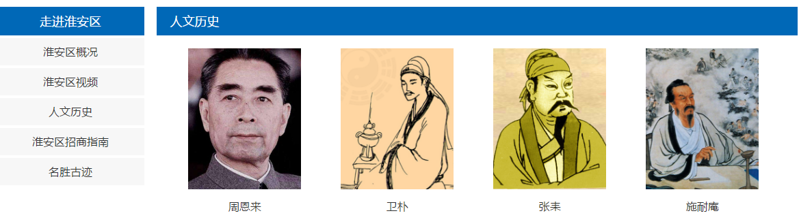

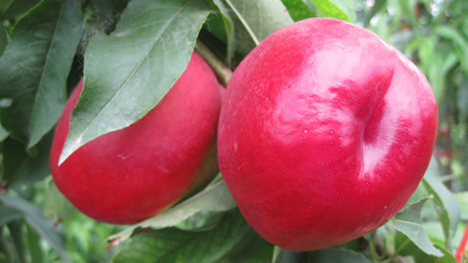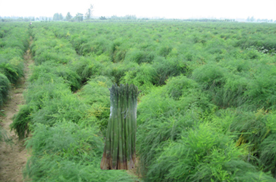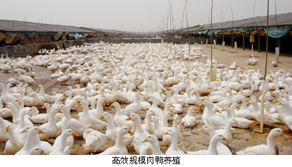

优质果品 特色蔬菜 特种养殖

### 优质果品

**红富士苹果系列**  丰县大沙河牌红富士是丰县果品的拳头产品。目前全县30余万亩，重点分布在宋楼、华山、大沙河等镇区，年产量超过30万吨，十月中下旬成熟。丰县红富士苹果具有果个大，肉质细，风味浓郁，爽口多汁、甜脆味美、色泽艳丽、可溶性固形物含量极高和极耐储藏等优点，享誉海内外，远销新加坡、马来西亚、南韩等一些国家，深受国内外消费者的厚爱。 富士苹果原产于日本。1939年日本农林水产省果树试验场盛岗支场选用“国光”和“元帅”进行杂交。1951年从596个单系中选出这一杂种单株，经过20多年的培育和选择，1958年定名为“东北7号”。于1962年又重新命名为“富士”。  
  丰县红富士苹果于1972年由河北、山东科研单位引入，并与南京农业大学共同进行引种试栽研究，在研究过程中，针对红富士苹果着色差进行有目的优选品种，形成丰县红富士的雏形。1982年富士苹果引种试栽成功并决定大面积发展，正式决定为丰县果品发展的主栽品种。1985—1987年为丰县红富士苹果第一个快速发展时期，全县果树面积达到23.4万亩。1988年至1992年春为丰县果树的巩固时期，果树技术队伍、管理水平、果品的产量和质量有了突破性的提高。以红富士苹果为主的果树生产被县委、县政府确定为丰县的支柱产业。为使树种、品种更加优化、更加合理、更面向市场化，注重引进了富士苹果的着色系和早、中、晚熟的优良品种。先后引入的日本着色系品种有长富1、长富2，秋富1，青富4等，九十年代初，又引入惠民短枝，宫岐短枝，2001富士等，从而形成丰县红富士的品种体系。从1997年开始在全县范围内开展了大规模的富士芽变选育工作，使丰县红富士的品种体系更加优化。到1999年选育出了适合丰县栽培的具有着色易，色泽好，成熟期提前一个月左右的早熟、着色品种“丰富1号”，并通过了市级鉴定，2001年通过了江苏省农作物品种委员会审定，并命名为“丰富1号”。 从1990年起丰县县委、县政府决定每年的11月8日作为“中国•丰县红富士苹果节”，果树生产出现了崭新的面貌。

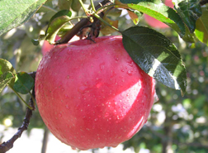

**中、早熟苹果系列**

  中、早熟苹果的发展进一步优化了丰县的果品结构，改变了晚熟品种比例单一的局面，九十年代中期，丰县引入了皇家嘎拉和美国八号两个早熟的苹果品种，通过试栽，在本地表现良好，目前发展有6万余亩，产量超过8万吨。  
  嘎拉原产新西兰，是人工杂交育成，1939年选出，1960年发表命名，已列为世界性推广品种，1979年我国从日本引入。果个中等，单果重130-140克；果实为短圆锥形，果皮较薄，底色金黄，有光泽，果面有橙红色条纹，比嘎拉颜色艳丽；果肉浅黄色，肉质细脆，汁多，甜酸适口，品质上等；8月上中旬成熟，较耐贮藏。此品种幼树结果早，座果率高，丰产；成熟时正值苹果淡季，是一个理想的中早熟优良品种。  
  
  美国八号苹果：美国品种，1984年引入中国农科院郑州果树研究所。果实近圆形，大型果，果个整齐，无偏斜果。平均单果重240克，最大果重310克；果面光洁，无果锈，果皮底色乳黄，全面覆盖鲜红色霞彩，十分艳丽，有蜡质光泽。果肉黄白色，肉质细致，脆而多汁，风味酸甜适口，芳香较浓。可溶性固形物14.2％，成熟期在8月中旬。

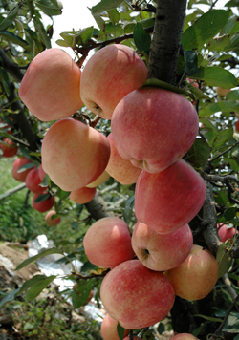

**丰县白酥梨及中、早熟品种系列**

  丰县白酥梨是丰县的又一主导品种，和红富士一并称为丰县的两大拳头产品。现有面积7万余亩，年产果品超过11万吨。丰县白酥梨栽培历史悠久，宋楼镇李大楼村还现存有百年以上的梨树668株。-白酥梨果皮呈淡金黄色，平滑而有腊质光泽；果肉洁白如玉，酥脆爽口，浓甜如蜜，风味纯正，更兼皮薄多汁、弹指即破、入口即酥、落地无渣的特点。曾荣获第三届国际农业博览会产品第一名，第三届名特优果品展销会“中华名果”的称号。产品畅销全国30多个大、中城市，并销往港、澳、台，出口东南亚、俄罗斯等国，深受中外广大消费者的欢迎。2000年起，丰县又设立了“梨花节”，进一步推动了梨果生产的发展。  
  近年来，为优化梨品种结构，我县不断引进优新品种，自九十年代末，先后引进发展了一批早、中熟品种，主要有翠冠、黄冠、圆黄等，通过高接换种和新植，发展面积有3万余亩。  
翠冠：果实近圆形，果形指数0.96，果个大，平均单果重230g，最大单果重400g，果实为绿色，套袋果为黄色，果面光滑。果皮薄，果心小，果肉白色，肉质细嫩，汁液多，味甜，品质上等，可溶性固形物含量12%～13%；生长势强，萌芽率高，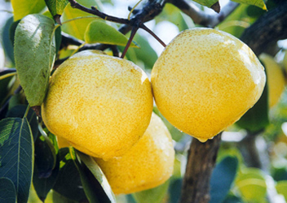成枝力强。易形成花芽，结果早，以长果枝和短果枝结果为主，丰产，在科学管理的条件下大小年结果现象不明显。一般3月中旬萌芽，3月下旬开花，7月下旬果实成熟。  
  黄冠：黄冠梨系河北省农林科学院石家庄果树研究所利用雪花梨和新世纪杂交育成的早熟梨新品种，具有成熟早、果个大、外观美、品质优、抗病性强等特点。引入丰县后大力推广发展，目前面积已达1万亩，市场价2.4元/公斤，效益可观，是我县主推品种之一。皇冠果实椭圆形，个大，平均单果重320克，最大果重580克。果实纵径7.8厘米，横径7.2厘米。果皮黄色，果面光洁，果点小、中密。梗洼窄，萼洼中深，萼片脱落。外观综评极好。果心小，果肉洁白，肉质细腻，松脆，石细胞及残渣少。风味酸甜适口并具浓郁香味。平均可溶性固形物含量为11.4%，品质综评极上。自然条件下可贮藏20天，冷藏条件下可贮至翌年。黄冠梨生长势强，萌芽率高，成枝力中等，开始结果早，采前落果轻，极丰产稳产，对黑星病具高抗能力。  
  圆黄：圆黄梨是韩国园艺研究所于1978年用早生赤×晚三吉杂交育成，1994年命名，属砂梨系统，1999年引进。圆黄梨果实圆形，平均果重350克，经疏果后平均果重可达550克，最大1000克以上，是目前国内同期成熟品种中果型最大的品种。脱萼，果面光滑平整，果点小而稀，皮褐色，套袋后浅褐色，无水锈，无黑斑，外观非常漂亮诱人。果肉雪白，肉质细嫩化渣，极酥脆，几乎无石细胞，口感明显超过丰水。果心小，可食率高，汁液多，含可溶性固形物15.1%以上，成熟后香气极浓，极甜，风味特佳，口感舒适。常温下可贮10～15天，因其果形、品质、外观、抗性均显著优于目前大面积种植的丰水梨，因此被认为是取代丰水梨的首选品种之一。

### 特色蔬菜

  牛蒡：丰县土质沙壤，透气性好，非常适宜根茎类蔬菜生长。丰县牛蒡生产已有10多年历史，由最初的老品种东北理想，被优质高产新品种日本柳川理想、白肌大长所替代，目前全县种植面积4万余亩，年产量近8万吨，有S、2M、M、L、2L、3L六种规格。产品供货时间为5月20日左右到次年3月。丰县产牛蒡富含多种氨基酸和人体需要的多种微量元素，营养丰富，条型光直，口味芳香，远销日本及东南亚地区，深受消费者欢迎。  
   芦笋：丰县种植芦笋从87年开始，至今已有20年历史，是江苏省芦笋老产区，也是主产区，已从原来的UC800、UC157老品种更新为优质高产、商品性好的阿特拉斯、格兰德、阿波罗三品种。目前种植面积3万亩，以绿（青）笋为主，面积在2.5万亩，产品全为S、M、L、2L、3L五种规格，产品在每年4月初开始上市至8月中旬结束。丰县产芦笋幼茎质地细腻，脆嫩多汁，营养丰富，速冻绿（青）笋，罐装白笋畅销西欧市场，保鲜绿（青）笋大批量出口日本等东南亚国家。     
  山药：丰县土壤、气候非常适宜山药的生长，丰县山药种植已有近20年的历史，原来的老品种怀山药、麻山药逐步由现在的优质高产新品种日本大和长芋和水山药所替代。目前面积3万亩，产量10万吨，其中日本大和芋的面积达1万亩，产量达3.5万吨，该品种适合加工山药泥、山药粉。有S、M、L、2L四种规格，供货时间为9月中旬上市至次年4月结束。丰县山药以其硕大的块茎畅销国内20余个大中城市，国内市场占有率高达60%，同时还远销日本和东南亚市场，出口量达40%。   
  黄皮圆葱：丰县圆葱种植面积已 15万亩，产量达75万吨，原来的中高黄等被淘汰，逐渐被优质早熟品种锦球、中晚熟品种大宝、红叶3号等所替代，产品分为S（直径7.5-8.0cm），M（直径8.0-10.0cm）、L（直径10.0-12.0cm）三种规格，供货时间在4月下旬开始上市至9月底结束，丰县圆葱以其单心、个大、圆正、色泽鲜亮畅销日本、俄罗斯市场。   
  大苔蒜：丰县大蒜以品质较好的徐州白蒜为主，面积15万亩，总量18万吨，有S（直径4.5-5.0cm）、M（直径5.0-5.5cm）、L（直径5.5-6.0cm）、2L（直径6.0cm以上）四种规模，供货时间为5月底开始上市至次年5月初结束。丰县大蒜以其个大、味美、纯正、无杂色出口国际市场。苔蒜生产上市早，品质优，有效弥补市场蔬菜空缺，产品畅销国内市场，丰县已成蒜苔销售的集散地。   
  丰县不仅特菜生产已具优势，而且常规菜也已具规模，如：胡萝卜、甘蓝、夏番茄、南瓜等面积也均在万亩以上，商品性也均较好，适合加工胡萝卜汁、甘蓝酱菜、番茄酱、南瓜粉等。食用菌在丰县是一个新兴产业，全县已发展食用菌1900万平方米，主要品种有：双孢菇、秀珍菇、杏鲍菇、草菇、黑木耳、鸡腿菇、金针菇、平菇等10多个品种。主要分在丰县的师寨、欢口等镇，供货时间常年供应。食用菌产业的发展，已成为我县农业增效、农民增收的一个重要产业。

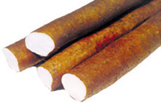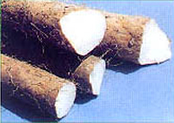

### 特种养殖

丰县是全国种鸭养殖第一县，国家秸秆养羊示范县。近年来，丰县紧紧围绕培育肉鸭、肉羊、奶牛、生猪四大主导品种，突出发展高效规模养殖、生态养殖，坚持顺势引导，强势推进，大力提升规模化、生态化、产业化水平。全县猪、牛、羊、禽、兔的饲养量分别达到90万头、3.5万头（其中奶牛存栏2500头）、190万只、13900万只（其中肉鸭12700万只）、95万只，年出栏量分别达54万头、1.4万头、130万只、12000万只（其中肉鸭11300万只）、55万只。肉类总产超31万吨，禽蛋总产达5.4万吨，祖代种鸭存栏10万只，父母代种鸭突破150万只，牧业产值达到37.4 亿元，农民畜牧业纯收入近1300元。目前丰县有20个无公害畜禽基地（产品）（其中基地13个）已通过省有关专家组的验收认定、认证，全县畜禽基地认定规模达350万头（只）、产品认证规模达1.7万吨。畜牧业已经成为全县农村经济的重要增长点和农民增加收入的主导产业。  
   1.鸭业规模得到快速扩张。县委、县政府紧紧围绕“打造全国种鸭养殖第一县、建设全国商品肉鸭基地县”的目标，专门成立了鸭业发展领导小组，下发了《关于加快鸭业发展的意见》，突出抓好鸭业生产。一是抓好种鸭基地建设。种鸭养殖已成为丰县养殖业的一大亮点。广西桂柳公司投资8000余万元建立起3个常年存栏量10万只的樱桃谷祖代鸭场，投资8000余万元建立起3个常年存栏量20万只的樱桃谷父母代种鸭场，徐州佳合公司投资6000余万元建立起常年存栏量15万只的樱桃谷父母代种鸭场等。丰县目前有120个养鸭大户建立了樱桃谷父母代种鸭场，存栏总量100万只。2010年底种鸭规模突破160万只，稳居全国第一位。二是肉鸭养殖形成规模。目前全县建成鑫源300万只肉鸭养殖基地，佳合200万只肉鸭养殖基地，恒旭、常庄、小李寨、丁兰集、卜老家、赵屯、千井等30多个100万只规模的标准化肉鸭养殖示范基地，同时建成了全县88个规模养殖小区和600多个超万只的肉鸭养殖场，80多个超10万只的肉鸭养殖专业村。三是肉鸭加工起步，龙头带动明显。通过培育本地企业和招商引资，目前丰县肉鸭加工企业共有6家（徐州六和食品有限公司、徐州佳合食品有限公司、丰县正大食品中英禽业有限公司、徐州盛昌食品有限公司等），日宰杀30余万只。徐州佳合食品有限公司二期工程项目已正式投产，年屠宰规模4000万只。积极发展订单生产，全年发展肉鸭定单养殖突破5000万只，形成“公司+协会+基地”或“公司+基地+农户”的生产格局。目前已形成肉种鸭养殖、孵化、饲料加工、肉鸭屠宰一条龙的生产加工模式，肉鸭产业链已初步形成，成为丰县农村经济发展的一项支柱产业。   
  2.围绕龙头发展奶牛。重点抓好奶牛发展政策的贯彻落实，做好示范基地建设。积极实施了2009年度、2010年度中央奶牛良种补贴项目。积极推动了徐州君乐宝千头奶牛科技示范园二期工程建设、顺河长丰牧业扩建、师寨奔腾奶牛养殖示范场的新建工作，奶牛存栏规模3000头以上，努力实现2011年底奶牛存栏同比翻番。  
   3.大力发展养羊生产。重点抓好优质波杂肉羊、小尾寒羊等品种的扩繁增栏，加强养羊基地的培育，徐州恒锦万只肉羊繁育基地新建和丰县合作种羊场的扩建工作，加强肉羊产业化推进，继续扩大丰县羊业大县的知名度，提高养羊综合效益。   
   4.生猪生产得到恢复。积极争取上级各项补贴政策，增加我县母猪与育肥猪的补栏，建成了江苏富腾农康、哼得利、金猪、段庄、史老家、天海、徐州奇缘、徐州丰发、徐州天富猪场、宏兴、众合、永照、康庄、卢氏绿园、丰泰达兰、吉富、鑫光、永进、富征、赵庄野猪养殖场等一大批大型猪场，并在江苏富腾农康、宏兴、众合、永照、康庄等场建成了生物发酵床养猪场，在华山镇赵屯、付庙等村建成了一批养猪专业村，积极组织24个规模养猪场实施了中央2007年-2010年四年生猪标准化规模养殖场建设项目，项目总补贴资金570万元，另外组织6个生猪人工授精站实施了2009年-2010年两年的省级生猪良种补贴项目，补贴能繁母猪8.5万头，补贴金额340万元。  
  5.规模养殖形成突破。在继续大力抓好小群体、大规模生产模式的同时，积极抓好畜禽规模养殖小区建设或扩建，认真抓好小区建设督导与技术服务，制定了2010年畜牧规模养殖小区(场)考核细则，下发了《2010年全县畜禽规模养殖工作意见》，完善了领导包片责任制，畜禽规模养殖小区建设实行挂图作战，经常深入畜禽规模养殖小区(场)进行技术咨询指导，为养殖户排忧解难。至今全县已新建成各类规模养殖场（小区）156个，在建规模养殖场（小区）30个。全县规模养殖比重分别达到：猪76.13%，家禽99.31%，同比增长5个百分点以上。规模养殖小区的建设在养殖新技术推广应用新品种推广示范等方面起到较好的带动作用。  
  6.产业化服务明显增强。龙头企业也得到进一步发展，养殖业整体效益得到提高。利华肠衣厂生产规模达到年产400多万根，泛达山羊板皮厂年生产能力达100万张，润穆食品有限公司年屠宰30多万只肉羊的生产线已建成计划年底已投入运营，徐州六和禽业有限公司、徐州佳合食品有限公司日屠宰肉鸭20万只以上，徐州君乐宝乳业年加工鲜奶10万吨以上。在市场体系建设方面，建成了畜禽交易市场28个，有5000多名经营业主参与畜禽及其产品的购销、流通，江苏省规模最大、辐射能力最强的山绵羊交易市场——苏北羊市，逢市日交易量达5000只左右，年交易金额可达2亿多元。在养殖协会和信息体系建设方面，全县已成立了20多个养殖协会、养殖合作社，“苏北羊网”、“淮海羊网”、“中华鸭业网”已建成并投入服务领域、信息传递功能及网上交易规模日趋扩大。  
  7.生态健康养殖、畜禽良种化和农业部畜禽标准化示范创建成果丰硕。2010年丰县积极组织创建省级畜牧生态健康养殖示范场12个，目前丰县省级畜牧生态健康养殖示范场已达到30个；创建国家级示范场2个（丰县三千刘楼农牧专业合作社三千刘楼猪场、丰县绿缘养羊专业合作社）；创建省级畜禽良种化示范场3个（目前丰县合作种羊场、徐州长丰牧业有限公司、徐州哼得利良种猪养殖中心）。

## 旅游资源

丰县位于江苏省最西北部，毗邻苏鲁豫皖四省七县，面积1449平方公里，人口110万，古称秦台、凤城，享有“先有徐州后有轩，惟有丰县不纪年”和“丰沛收，养九州；不沛不收，还养亳州”之美誉。因汉高祖刘邦诞生于此，被称为“千古龙飞地，一代帝王乡”。现辖14个镇，1个林场，物华天宝，人杰地灵，为两汉文化的重要发祥地。丰县生态环境优美，大沙河观光带风光秀丽、景色宜人，汉皇陵、古城河等两汉景点古朴典雅，精致堂皇，凤鸣宝塔、刘邦广场等标志性建筑格调高雅，自然风韵与人文景观相映生辉。

**<af>1.历史文化资源</af>**

  丰县历史悠久，文化灿烂，是中国历史上第一个农民皇帝—汉高祖刘邦和“汉初三杰”之一的汉朝名相萧何的诞育之地，汉宿将周勃、杂家刘安、道教始祖张道陵、张鲁、清代三朝重臣李卫，状元李蟠等都出生于此，凤凰嗉、文庙、汉皇祖陵园、秦汉古城河等名胜古迹流传着许多古老而美丽的故事，两汉文化一脉相承，渊源流长。

   丰县的两汉文化传说与典故很多，但能够看得见的古迹、遗迹，却较少。近年来，在县委、县政府的重视和领导下，丰县通过挖掘文化旅游资源，塑造和再现了一批汉文化旅游景点，1984年县文化部门通过文物景点普查，重点确立并推出了19处汉文化古迹、遗址如萧何宅、五门、中阳里、斩蛇沟等，并设立了景点标志牌，某些景点如斩蛇处、龙雾桥等立碑建亭，作为文化旅游景点制定了保护开发措施。九十年代以来，金刘寨汉皇祖陵园、中阳里、张道陵故里、秦汉古城河、汉城、刘邦广场等景点的相继开发与建设，并逐步融入徐州两汉文化旅游圈，成为徐州汉文化旅游的又一亮点，每年都吸引着大批的海内外游客来此观光旅游。

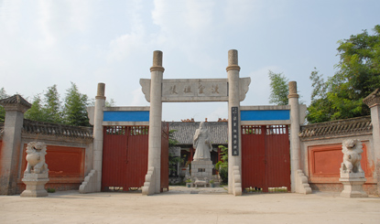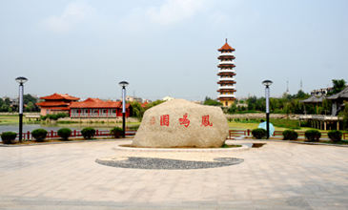  
**<af>2.自然生态资源</af>**

  1851年黄河从安徽蟠龙集决口在丰县境内形成了一条宽浅型自然河流—大沙河，历史上受黄河泛滥的影响，丰县境内形成了“风起三尺沙，黄土埋庄稼”的凄凉景象，生态环境日益恶化，建国后，特别是二十世纪七十年代以来，丰县对大沙河进行了全方位的综合整治，陆续兴建了一批桥、闸、涵洞等水利设施，并按百年一遇防洪标准修筑两岸堤防，同时改善两岸生态环境，结合堤滩造田，栽桑植果，堤滩绿化，昔日沙滩地变成了今日的花果园，万亩水面上水鸟飞翔，河道两岸果树环绕，被誉为“花果长廊”。大沙河生态旅游风光带正是在此基础上建设起来的，通过大沙河水系生态廊道将大面积的果园景观基质，自然林地斑块及人工建设景点串联起来，造就一处风景这边独好的生态旅游示范景区，目前该项目已被列入江苏省“十一五”旅游发展规划，其核心景点——果都大观园于2005年10月被评定为国家级农业旅游示范点。

  丰县是全国果蔬生产十强县，拥有连片果园50万亩分布于大沙河两岸，这里盛产优质苹果和白酥梨，是江苏省最大的连片果园，被誉为“红富士之乡”、“苏北果都”。丰县生产的“大沙河”牌红富士苹果、白酥梨被“99’昆明世博会”指定为唯一无公害苹果。近年来，丰县重视旅游产业发展，在充分调查和反复论证的基础上提出了“生态旅游兴县”的发展战略，依托大沙河沿岸花果长廊的资源优势，重点建设并推出了果都大观园、万亩梨园、百年梨园•梨树王、果园五分场、套楼苹果园等生态旅游景点，并于梨花节、苹果节期间进行重点策化和包装，现如今，“吃农家饭、干农家活，体验农家风情、赏花、摘果、购生态绿色食品”已成为丰县的特色旅游品牌，“丰县梨花节”也已成为徐州生态旅游的城市名片，对徐州和周边地区生态旅游产业的发展起到了很好的示范带动作用。

  二坝湿地、果都大观园分别晋升为省级湿地公园、国家AAA级旅游景区，宋楼-大沙河梨园被评为2013江苏春季最佳十大赏花胜地，果都生态园被评为江苏省四星级乡村旅游园区，华山华强生态园被评为四星级全国休闲农业示范园。

